新 书 推 荐

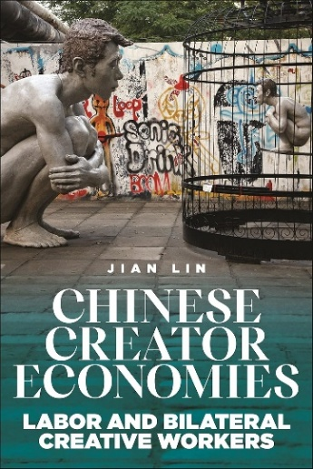
中文书名：《中国创作者经济：创意工作者的双边生态与劳动研究》
英文书名：CHINESE CREATOR ECONOMIES: Labor and Bilateral Creative Workers
作 者：Jian Lin
出 版 社：New York University Press
代理公司：ANA/Jessica Wu
页 数：240页
出版时间：2023年5月
代理地区：中国大陆、台湾
审读资料：电子稿
类 型：社会科学

内容简介：

探讨中国创意工作者与国家之间的复杂关系。

《中国创作者经济》走进在经济迅猛发展的中国，创意从业者充满矛盾的生活。林健通过研究个体创意工作者如何应对中国文化产业的管理要求和产业的不稳定性，以及如何在中国媒体的政治经济体系中发展他们的双边主体性，探究文化生产发生的社会经济条件，并推翻了既往的认知，即中国的媒体是一个中央集权、国家控制的机构。

基于对电视、新闻、设计和社交媒体上创造性劳动实践深入的实证研究，纳入中国和外国的内容创造者，《中国创作者经济》探讨了中国社会对个人创造力产生的限制和中国成为全球文化生产中心的愿望之间的冲突。林健认为，双边创意的产生，为在中国文化经济中生活和工作的人们的未来带来了希望。

作者简介：


林健（Jian Lin），浙江大学传媒与国际文化学院“百人计划”研究员，具有西悉尼大学和阿姆斯特丹大学联合授予的媒体研究博士学位。他是《网红——中国社交的媒体娱乐》（Wanghong as Social Media Entertainment in China）一书的合著者。

媒体评价：

“本书对中国文化工作者工作条件的分析是迄今为止最严格、成果最为丰硕的。本书将成为中国乃至国际上对于新兴的文化劳动进行研究时，所需要的关键参考文献。”
——大卫·海斯莫汗（David Hesmondhalgh），利兹大学

“一本必读书。林健提供了一种批判性的、实证的方法，超越了西方经验和理论的束缚，重新思考对创造性工作的研究。林健的见解敏锐、大胆、富有同情心。他对精神分裂症、多面性、困境和双边性的关注，拒绝了任何对国家和市场、文化工作和创意工作者的同质化描述。在书中，我读到的取而代之的是，更多对未来的探索。”
——周耀辉（Chow Yiu Fai），香港浸会大学

“没有比这本书更好的去西方化的创造性劳动研究。林健比一般研究者更深入地了解了创作者的生活经历，也更广泛地了解了国有企业、国际工人、独立制作人和数字阶层。林健的心是开放的，他的头脑是炽热的”
——斯图尔特·坎宁安（Stuart Cunningham），昆士兰科技大学

《中国创作者经济：创意工作者的双边生态与劳动研究》

引言：双边创意工作者
第一章 理解中国文化产业的格局
第二章 为国家而创作
第三章 从独立电影到艺术电影再回归
第四章 成为（非）典型中国创意者
第五章 “非主流”创意阶层
第六章 双边创意者的未来

致谢
附录一：受访者名录
附录二：中国文化产业政策选编（1987-2017）
注释
参考文献
索引
作者简介

感谢您的阅读！
请将反馈信息发至：版权负责人
Email：Rights@nurnberg.com.cn
安德鲁·纳伯格联合国际有限公司北京代表处
北京市海淀区中关村大街甲59号中国人民大学文化大厦1705室, 邮编：100872
电话：010-82504106, 传真：010-82504200
公司网址：http://www.nurnberg.com.cn
书目下载：http://www.nurnberg.com.cn/booklist_zh/list.aspx
书讯浏览：http://www.nurnberg.com.cn/book/book.aspx
视频推荐：http://www.nurnberg.com.cn/video/video.aspx
豆瓣小站：http://site.douban.com/110577/
新浪微博：安德鲁纳伯格公司的微博_微博 (weibo.com)
微信订阅号：ANABJ2002


